Отчёт: воспроизведение статьи Super-Convergence
Я воспроизводил статью Smith и Topin «Super-Convergence: Very Fast Training of Neural Networks Using Large Learning Rates» (2017, arXiv:1708.07120). Идея статьи такая: если поднять learning rate одним циклом до очень большого значения, до 3, а потом опустить обратно, сеть учится примерно в 10 раз быстрее и не теряет в точности. Авторы объясняют это тем, что большой LR сам работает как регуляризация, поэтому weight decay при этом нужно уменьшать
Я обучал ResNet-20 на CIFAR-10 в PyTorch на домашней видеокарте(rtx 5060). Сравнивал два варианта: обычное обучение (LR 0.35, потом дважды делится на 10) и CLR (LR растёт от 0.1 до 3 и падает обратно). Бюджеты из статьи пришлось уменьшить до 0,275 от исходных, но соотношение осталось тем же: CLR учился 54 эпохи, а обычное обучение 439 эпох, то есть в 8 раз дольше. Batch 1000, каждый вариант запускал один раз
Главное у меня подтвердилось. CLR дал 91,4% за 11 минут, а обычное обучение 91,6% за 90 минут. Разница 0,2 пункта, это в пределах случайного разброса. Если в конце цикла опустить LR ещё ниже (вариант 1cycle), получается 91,6%, то есть ровно как у обычного обучения. В статье для ResNet-20 было 90,4% против 88,6%.
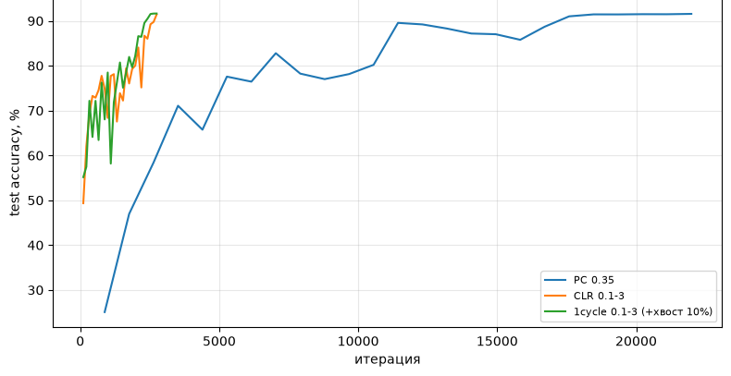
Точность на тесте по ходу обучения: обычное обучение (синий), CLR и 1cycle
Остальные проверки я свёл в таблицу чтобы не нагромождать отчет лишними буквами
Что проверял | В статье | У меня | Итог
Та же точность в 8 раз быстрее | 90,4% против 88,6% | 91,4% против 91,6% | да
Нужен большой LR (пик 3, а не 1) | 92,4% против 91,3% | 91,4% против 90,0% | да
Сколько итераций хватит | хватает в 13 раз меньше | хватает в 8 раз меньше, а в 4 раза меньше даже лучше (91,8%) | в основном
Сеть не ломается при LR до 3 | точность всё время высокая | не ломается, но после пика точность ниже на 5 пунктов | частично
Большой LR работает как регуляризация | train loss растёт, test loss падает | переобучение меньше (разрыв train и test 6,1 против 7,5 пункта), но test loss не падает | в основном
Weight decay надо уменьшать | 1e-3 всё ломает | 1e-3: 10%, 1e-4: 91,4% | да
BatchNorm должен быстро обновляться | MAF 0,999 всё ломает | 0,999: 15,9%, 0,8: 91,4% | да
Когда данных мало, выигрыш больше | +9,2 пункта на 10 000 примеров | +2,9 пункта на 10 000, на 50 000 разницы нет | да
Оценка оптимального LR (формула 8) | в начале 2-6 | в начале 0,8, в конце совпало | частично
MNIST | 1cycle за 12 эпох лучше | разница меньше 0,3 пункта, почти шум | нет
Итого из 10 проверок 5 подтвердились, 2 в основном, 2 частично и 1 нет.
Эффекты у меня слабее, чем в статье, наверно потому что моё обычное обучение сильнее, чем у авторов: 91,6% против их 88,6%, а на 10 000 примеров 82,3% против 71,4%. Наверное, сказалось то, что у меня PyTorch, а у них Caffe. Ещё в уменьшенном масштабе самые короткие бюджеты из статьи становятся совсем короткими, и на них CLR не успевает догнать обычное обучение
С регуляризацией было интересно. В LR range test ошибка на train падает, хотя по статье должна расти. Но там LR и время обучения растут вместе, и сеть просто учится. Я сделал контрольный прогон с постоянным LR и сравнил: большой LR действительно мешает сети подгоняться под train, но ошибку на test, пока он большой, не снижает. Польза появляется только тогда, когда LR в конце опускают. Самое понятное доказательство регуляризации у меня такое: при одинаковой точности на train (97,5%) с пиком LR 3 разрыв между train и test меньше, чем с пиком 1
В статье есть что покритиковать. Обычное обучение у авторов идёт 1600 эпох, и от него считается ускорение «в 10 раз». Настройку BatchNorm они подбирали только для CLR, а у меня без этой настройки CLR вообще не работает. Оценка оптимального LR по формуле 8 просто повторяет форму расписания LR. И многие результаты получены по одному запуску
У моей работы тоже есть ограничения: один запуск на вариант (разницу меньше 0,3 пункта нельзя считать надёжной), ResNet-20 вместо ResNet-56, уменьшенные бюджеты. ImageNet, CIFAR-100 и другие архитектуры я не проверял
В итоге главное утверждение статьи подтвердилось: один цикл LR с пиком 3 даёт ту же точность, что и обычное обучение, когда итераций в 8 раз меньше. Подтвердилось и то, что для этого нужны маленький weight decay и быстро обновляющийся BatchNorm. А вот в цифрах эффект слабее, чем у авторов))

